小学校３年生 ＊単元確認テスト③＊ |  |  | チョウのかんさつ
組 番 | 名 前 |  |  | /10点
１ モンシロチョウを育てます。（ ）に、正しいものすべてに○をつけましょう。（全正１点）
（ ○ ）たまごは、葉についたまま、しめらせた紙といっしょに入れ物に入れる。
（ ）にげていかないように、ふたや入れ物にはあなをあけない。
（ ○ ）世話をする前後には、かならず手をあらう。

２ チョウの育ち方について調べます。
次の図の①②③④のころの名前を に書き入れましょう。 （１点×４）
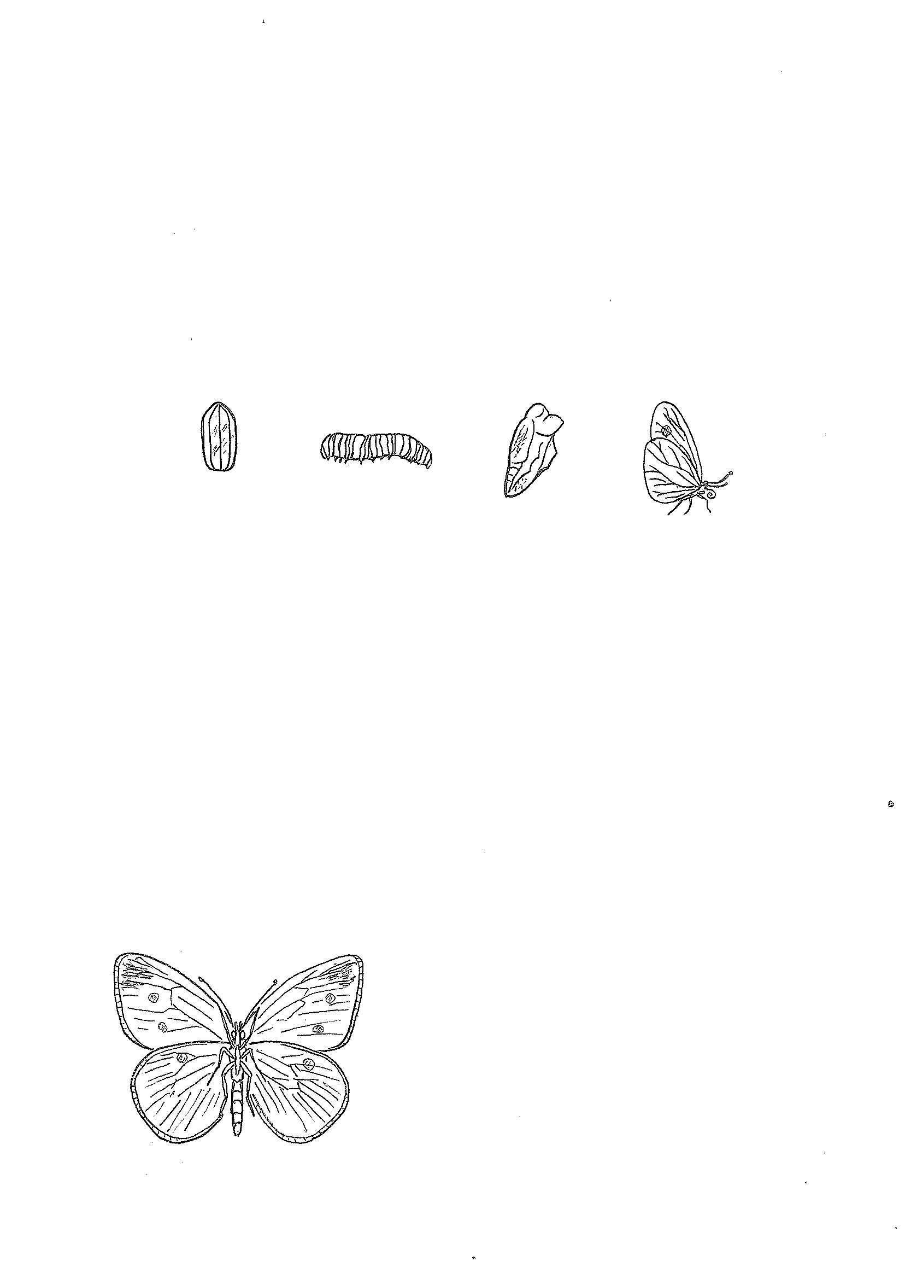  ① | ② | ③ | ④

①  たまご |  | ②  よう虫 |  | ③  さなぎ |  | ④  せい虫

３ ２のもんだいの①②③④の中で、えさを食べないのは、いつですか。２つえらび①～④の番号でこたえましょう。（全正１点）
③
①
と

４ モンシロチョウのからだのつくりについて、調べます。

- モンシロチョウのそれぞれの部分の名前を書きましょう。（１点×３）

ア（ 頭 ）
イ（ むね ）
ウ（ はら ）
- あしはからだのどの部分に、何本ついていますか。（全正１点）

（ むね ）に（ ６ ）本ついています。

日＊① モン
ア
イ
ウ

